

5-8-1.进制的计算

教学目标

- 了解进制；
- 会将十进制数转换成多进制；
- 会将多进制转换成十进制；
- 会多进制的混合计算；
- 能够判断进制.

知识点拨

一、数的进制

1.十进制：
我们常用的进制为十进制，特点是“逢十进一”。在实际生活中，除了十进制计数法外，还有其他的大于1的自然数进位制。比如二进制，八进制，十六进制等。
2.二进制：
在计算机中，所采用的计数法是二进制，即“逢二进一”。因此，二进制中只用两个数字0和1。二进制的计数单位分别是1、2¹、2²、2³、……，二进制数也可以写做展开式的形式，例如100110在二进制中表示为：(100110)₂=1×2⁵+0×2⁴+0×2³+1×2²+1×2¹+0×2⁰。
二进制的运算法则：“满二进一”、“借一当二”，乘法口诀是：零零得零，一零得零，零一得零，一一得一。
注意：对于任意自然数n,我们有n⁰=1。
3.进制：
一般地，对于k进位制，每个数是由0，1，2，，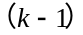共k个数码组成，且“逢k进一”．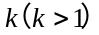进位制计数单位是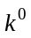，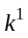，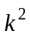，．如二进位制的计数单位是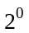，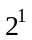，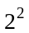，，八进位制的计数单位是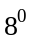，，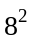，．
4.进位制数可以写成不同计数单位的数之和的形式
十进制表示形式：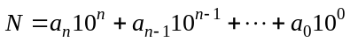；
二进制表示形式：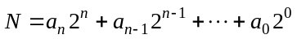；
为了区别各进位制中的数，在给出数的右下方写上，表示是进位制的数
如：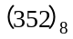，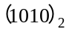，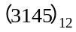,分别表示八进位制，二进位制，十二进位制中的数．
5.进制的四则混合运算和十进制一样
先乘除，后加减；同级运算，先左后右；有括号时先计算括号内的。

二、进制间的转换：
一般地，十进制整数化为进制数的方法是：除以取余数，一直除到被除数小于为止，余数由下到上按从左到右顺序排列即为进制数．反过来，进制数化为十进制数的一般方法是：首先将进制数按的次幂形式展开，然后按十进制数相加即可得结果．
如右图所示:
十进制
按权相加法
整数：除八取余法 小数：乘八取整法
按权相加法
按权相加法
整数：除十六取余法 小数：乘十六取整法
整数：除二取余法 小数：乘二取整法
二进制
十六进制
取三合一法
取一分三法
取四合一法
取一分四法
八进制

例题精讲
模块一、十进制化成多进制

- 把9865转化成二进制、五进制、八进制，看看谁是最细心的。

；

模块二、多进制转化成十进制

- 将二进制数(11010.11)2 化为十进制数为多少？

- 同学们请将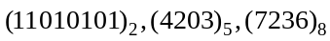化为十进制数，看谁算的又快又准。

模块三、多进制转化成多进制
- 二进制数10101011110011010101101转化为8进制数是多少？

- 将二进制数11101001.1011转换为十六进制数。

- 某数在三进制中为12120120110110121121，则将其改写为九进制，其从左向右数第位数字是几?

模块四、多进制混合计算
- ① 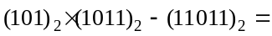________；
② ；
③________；

①在八进制中，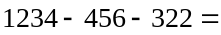________；
②在九进制中，________．

- 计算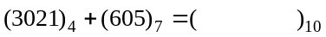；

模块五、多进制的判断
- 若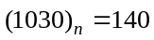，则________．

- 在几进制中有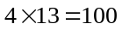？

- 在几进制中有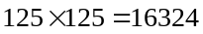？

算式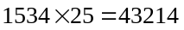是几进制数的乘法？

